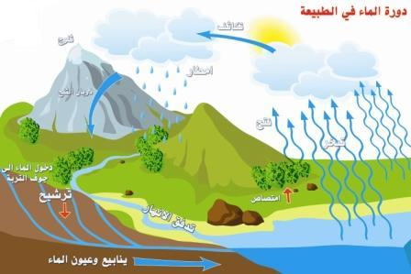
المي بتتبخّر من البحار والأنهار بسبب حرارة الشمس، وبتطلع عالجو على شكل بخار. بعدين البخار بيبرد ويتكاثف وبيصير غيوم. ولما الغيوم تتعبّى مي، بتنزل على شكل مطر أو ثلج. المي اللي بتنزل بترجع تمشي عالأرض بالأنهار أو بتتسرّب تحت الأرض، وبترجع للمحيطات، وهيك بتضل الدورة شغالة دايمً.

